PASTO, DISFRUTÓ DE LAS MUESTRAS CULTURALES EN LA GRAN PUESTA EN ESCENA ‘CARNAVAL Y FIESTAS SIN FRONTERAS’
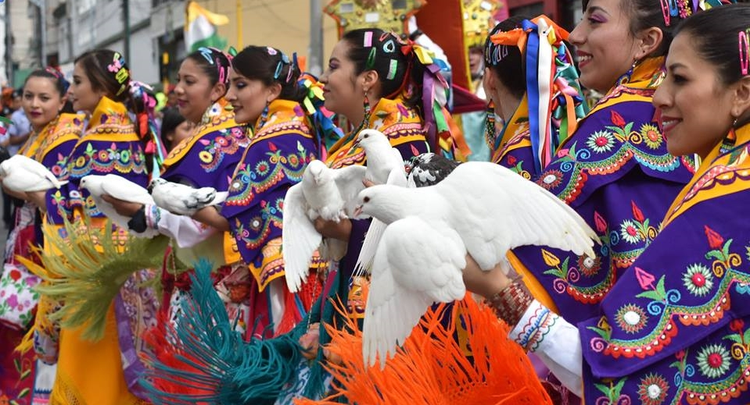
Con manifestaciones culturales propias de cada región, donde primó la alegría, el talento, la música y la sana convivencia; se llevó a cabo la gran puesta en escena Carnaval y Fiestas Sin Fronteras, en el marco del Encuentro de Carnavales y Fiestas Tradicionales del Mundo desarrollado en el Onomástico de San Juan de Pasto.
Centenares de personas se dieron cita a la senda del carnaval que se engalanó con representaciones de los Carnavales de Oruro (Bolivia), Puno (Perú), Guaranda (Ecuador), Rio de Janeiro (Brasil) y por Colombia Barranquilla, Riosucio, Klestringe de Sibundoy, Rojos de Buesaco, Fuego de Tumaco, Multicolor de la Frontera de Ipiales; así como las fiestas de Corpus Christi de Pujili (Ecuador), Fiesta de la fruta y de las flores de Ambato (Ecuador), Feria de las flores de Medellín, Feria de Cali y una gran muestra del Carnaval de Negros y Blancos.
El encuentro busca generar un producto turístico a mitad de año teniendo como centro el Carnaval de Negros y Blancos, proyectando efectos positivos en la economía de Pasto y el Departamento; además de estrechar lazos de confraternidad con carnavales y festividades del mundo, generando posibilidades de hermanamiento internacional y fortaleciendo el intercambio cultural.
El Alcalde Pedro Vicente Obando Ordóñez, entregó un balance positivo del Onomástico de Pasto y del Encuentro de Carnavales y Festividades del Mundo. “El principal mensaje es que podemos convivir, aquí hay un espíritu latinoamericano que nos tiene felices, estamos compartiendo con nuestros hermanos, que también se unen en torno a la paz que hoy ya vive Colombia”.
Luz Adriana Palacios, Representante del Carnaval de Riosucio, dijo que el Encuentro representó un escenario para compartir con todos los carnavales del mundo. “Fue una oportunidad de aprendizaje, nos llevamos muchas experiencias y de Pasto, nos llevamos un corazón inmenso que no les cabe a sus ciudadanos”.
Durante el desfile, también se contó con representaciones del carnaval de los años 60, como es los “Quijotes del Sur”, carroza elaborada por el pintor y escultor José Eduardo Ordóñez, con las técnicas de la vieja escuela. El maestro nacido en la capital de Nariño fue uno de los pioneros del Carnaval de Negros y Blancos, y quien promovió la elaboración de carrozas gigantescas con movimiento en sus figuras. Su participación en la fiesta magna, fue entre los años 1964 y 1983, con 18 carrozas que ocuparon los primeros puestos.
Información: Secretario de Desarrollo Económico, Nelson Leiton Portilla. Celular: 3104056170

Somos constructores de paz

CON LLENO TOTAL LA PLAZA DE NARIÑO RECIBIÓ LA GRAN FINAL DEL QUINTO CONCURSO INTERNACIONAL DE TRÍOS
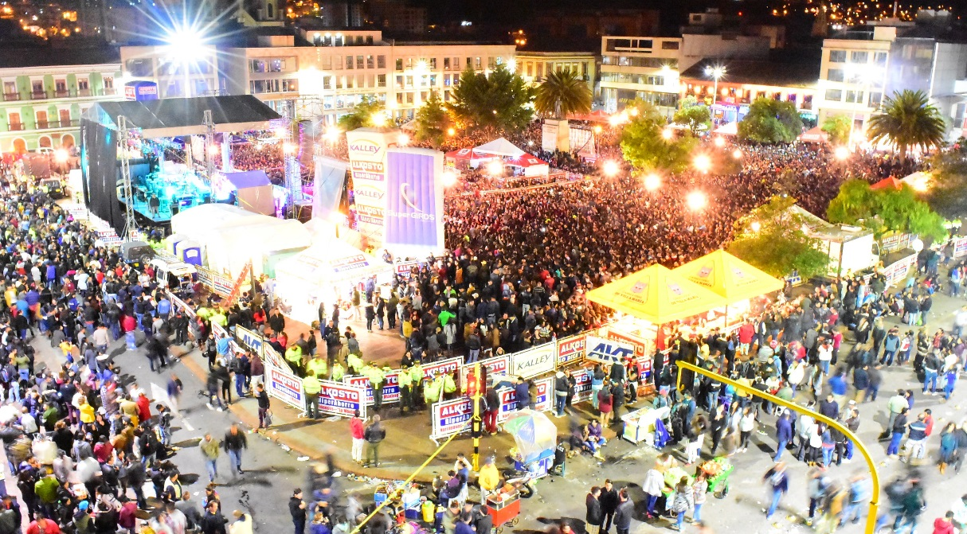
Como es tradición cada año, en el Onomástico de San Juan de Pasto, la ciudad vive por tres noches consecutivas el romanticismo de la música de tríos, a través el concurso internacional, que en este año llegó a su quinta versión.
En un marco que agolpó por completo la plaza de Nariño, este sábado 24 de junio, se cumplió la gran final que dejó como ganadores a tres de estas agrupaciones que gozaron del afecto de los asistentes. El veredicto dio como ganadores en la categoría Alternativa a Adagio Trio; categoría abierta A3 trio; y en la categoría profesional a Opio Trio.
Esta velada se culminó con el concierto ofrecido por el reconocido cantante ecuatoriano, Juan Fernando Velasco.
Toda la gran programación musical del onomástico de San Juan de Pasto, culminó el domingo 25 de junio, con otro gran concierto en la plaza de Nariño en el que participaron artistas de Cuba como Frank Delgado y Karamba, de Ecuador como Asay, de Chile Inti-Illimani y de Colombia Herencia de Timbiquí, Cuarto de Luna y Sabe Cilantro.
Información: Secretario de Cultura, José Aguirre Oliva. Celular: 3012525802

Somos constructores de paz

CARNAVALES Y FESTIVIDADES PRESENTES EN EL ENCUENTRO DE CARNAVALES DEL MUNDO, FIRMAN MANIFIESTO DE VOLUNTADES
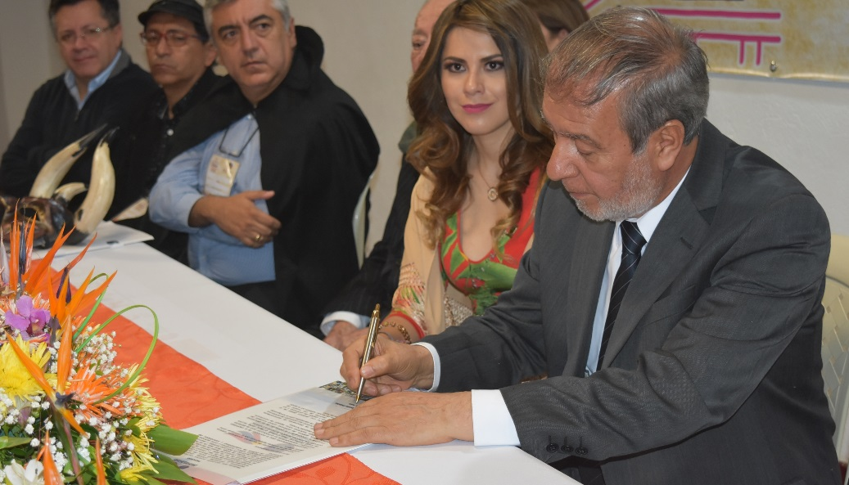
Como cierre al evento Académico ‘Carnaval y Patrimonio que se desarrolla en el marco del Encuentro de Carnavales y Fiestas Tradicionales del Mundo, se llevó a cabo la sesión solemne para la firma de un manifiesto de voluntades cultural y turístico entre los carnavales de Negros y Blancos (Pasto), De Oruro (Bolivia), de Puno (Perú), Ambato (Ecuador), Rio de Brasil, de Barranquilla, de Riosucio, del Perdón (Sibundoy), Carnaval Multicolor de la Frontera (Ipiales) y las fiestas de la Feria de las Flores (Medellín) y Beco de Samba (Brasil).
La firma del manifiesto, que se realiza en el marco de la celebración de los 480 años de fundación del Municipio de Pasto, tiene como propósito unir voluntades para promover expresiones y expansiones culturales, dinamizar procesos de empoderamiento y apropiación social de los carnavales y festividades que hacen parte de esta alianza.
El Alcalde Pedro Vicente Obando Ordóñez, dio a conocer que el manifiesto de voluntades cultural y turístico, representa para Pasto, compartir el conocimiento y promocionar las dimensiones creativas, éticas, estéticas, del patrimonio cultural inmaterial del Carnaval y la Fiesta Tradicional como espacio de convivencia, construcción de paz y desarrollo humano. Así mismo, generar la producción de documentos de hermanamiento internacional, intercambio cultural en red, promoción de plataformas turísticas y políticas de respeto de identidades para la salvaguardia del patrimonio cultural inmaterial.
“Para los Carnavales de Negros y Blancos significa que estamos unidos, que el arte y la cultura nos permiten estrechar los brazos con todos nuestros hermanos latinoamericanos; es una fraternidad en la paz que hoy vive Colombia, una hermandad en el arte, que iremos perfeccionando año tras año”, puntualizó el mandatario municipal.
Wilson Cruz Trejos, Presidente de la Corporación Carnaval de RioSucio, aseguró que el manifiesto es un testimonio de hermandad, unión, confraternidad entre las fiestas autóctonas no sólo de Colombia sino de Latinoamericana. “Esto nos permite engrandecer nuestras raíces culturales y de tradición”, destacó.
Información: Jefa de Asuntos Internacionales, Ingrid Legarda Martínez. Celular: 3216473438
Somos constructores de paz

ALCALDÍA DE PASTO RINDE HOMENAJE AL MAESTRO JOSÉ EDUARDO ORDÓÑEZ
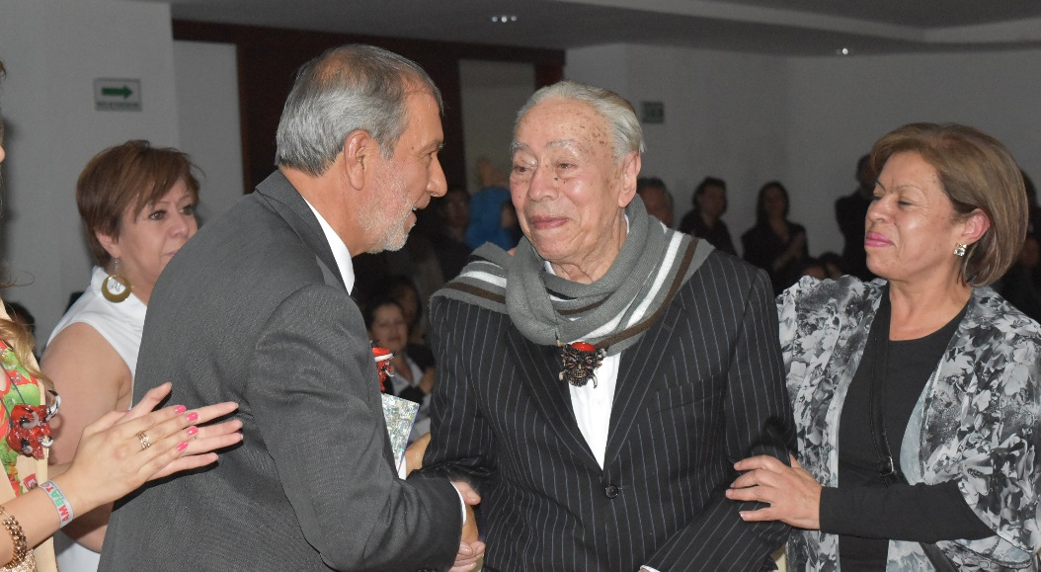
En el desarrollo del Encuentro de Carnavales y Fiestas Tradicionales del Mundo, la Alcaldía de Pasto realizó un reconocimiento al pintor y escultor José Eduardo Ordóñez, artista nacido en la capital de Nariño y quien fue uno de los pioneros del Carnaval de Negros y Blancos, impulsando junto a otro grupo de maestros la elaboración de carrozas de mayor tamaño con movimiento en sus figuras.
El Maestro José Eduardo Ordóñez, ha dedicado su vida y obra al arte, consagrándose como un cualificado y talentoso pintor y escultor Nariñense, con experticia en restauración, diseño, tallas, modelados y esculturas. Ha realizado más de 50 exposiciones individuales y colectivas a nivel nacional e internacional y sus esculturas, hacen parte del paisaje de importantes escenarios del país.
Su participación en la fiesta magna, que hoy es Patrimonio Cultural e Inmaterial de la Humanidad; fue entre los años 1964 y 1983, con 18 carrozas que ocuparon los primeros puestos y entre las que se destacaron el indio Agualongo, Prehistoria Nariño, pide gran refinería; la pila del chorro alto; Nariño también es Colombia, Embrujo del bambuco, la cosecha café de Nariño, Mercado Regional y otras.
En el evento, el maestro José Eduardo Ordóñez, dijo que es un gran honor el homenaje realizado por parte del Municipio. “Me siento complacido y mi mensaje para los nuevos artesanos es que sigan adelante y sigan recreando el carnaval y se retomen técnicas utilizadas en años pasados”, subrayó.
Durante el desfile del Encuentro de Carnavales y Fiestas Tradicionales del Mundo, que se realizará hoy sábado 24 de junio a partir de las 11:00 de la mañana y que recorrerá la senda del Carnaval, el maestro José Eduardo Ordóñez, presentará la carroza ‘Los Quijotes del Sur’, elaborada con técnicas de la vieja escuela y que simboliza al pueblo nariñense luchador, trabajador y emprendedor.
Somos constructores de paz

COMUNIDAD Y ALCALDÍA TRABAJARON JUNTOS PARA EMBELLECER EL PASAJE CORAZÓN DE JESÚS
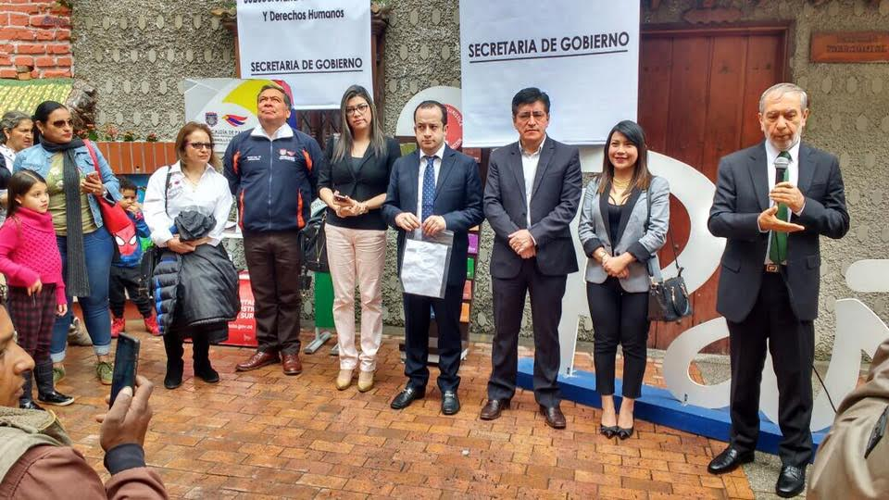
Durante la celebración del onomástico de San Juan de Pasto, el Alcalde, Pedro Vicente Obando Ordóñez, visitó las obras de embellecimiento que coordinadamente la comunidad del sector del Pasaje Corazón de Jesús, con varias dependencias de la Administración Municipal realizaron como una estrategia de hacer más acogedora y segura esta zona del centro de la ciudad.
El mandatario local recibió de parte de la comunidad dos bellos murales, pintados por los artesanos que laboran en el lugar, y que en adelante le dan un aspecto muy agradable a este histórico pasaje que comunica a la carrera 26 con la plaza de Nariño y que es paso obligado por propios y turistas. Durante esta jornada los comerciantes del sector, así como los comerciantes informales que se ubican allí, desarrollaron una jornada de limpieza con el acompañamiento de funcionarios de la Alcaldía de Pasto, la Policía de Turismo y el Cuerpo de Bomberos Voluntarios de Pasto y entes descentralizados como Sepal y Emas.
Durante esta jornada además se instaló dos baterías sanitarias, se cambió todas las bancas del pasaje, se arregló los adoquines, además del mejoramiento de las luminarias y la instalación de dos alarmas comunitarias.
Esta jornada se cumplió como un pacto de Convivencia y seguridad ciudadana, realizado por la Subsecretaría de Convivencia y Derechos Humanos, que se hizo con el propósito de mejorar la convivencia y seguridad de quienes laboran y transitan por este lugar céntrico de la ciudad.
Sandra Gonzales, artesana del sector, expresó el agradecimiento a cada una de las personas que participaron en la ejecución de esta actividad, los locales comerciales, los artesanos y a la Administración Municipal; ya que está a sido la primera vez, desde hace más de 20 años que la alcaldía se involucra para mejorar este bello lugar.
En la realización y cumplimiento de este pacto también participaron las Secretarías de Turismo, Cultura, además de Planeación, Infraestructura, Espacio Público, Emas, Sepal, Bomberos Voluntarios y Policía de turismo.
Información: Subsecretaria de Convivencia y Derechos Humanos, Nathaly Feuillet. Celular: 3014287547
Somos constructores de paz

Oficina de Comunicación Social
Alcaldía de Pasto

